PHYSIQUE-CHIMIE
Partie I - Étude de régimes thermiques d'une machine à courant continu
Données :
Le fer
Masse volumique | $$ρ_{\text{Fer }}=7,8×{10}^{3} kg⋅{ m}^{−3}$$
L'air
Masse volumique | $$ρ_{\text{air }}=1,3 kg⋅{ m}^{−3}$$
Capacité thermique massique | $$C_{air}=1,0 kJ⋅{ kg}^{−1}⋅{ K}^{−1}$$
Conductivité thermique | $$λ_{\text{air }}=9,0×{10}^{−3} W⋅{ m}^{−1}⋅{ K}^{−1}$$

Ces six données sont indépendantes de la température.
En coordonnées cylindriques :
$$\begin{matrix} & \vec{grad}(f(r,θ,z))=\frac{∂f}{∂r}{\vec{u}}_{r}+\frac{1}{r}\frac{∂f}{∂θ}{\vec{u}}_{θ}+\frac{∂f}{∂z}{\vec{u}}_{z}; \\ & div(\vec{A})=\frac{1}{r}\frac{∂}{∂r}\left(rA_{r}\right)+\frac{1}{r}\frac{∂A_{θ}}{∂θ}+\frac{∂A_{z}}{∂z}\text{ et }Δ(f(r,θ,z))=\frac{1}{r}\frac{∂}{∂r}\left(r\frac{∂f}{∂r}\right)+\frac{1}{r^{2}}\frac{∂^{2}f}{∂θ^{2}}+\frac{∂^{2}f}{∂z^{2}}.\end{matrix}$$
La machine à courant continu étudiée (figure 1) de puissance nominale voisine de 1 kW , présente les caractéristiques suivantes.
- L'inducteur (stator) en fer, fixe, comporte un bobinage parcouru par un courant électrique continu qui permet de créer un champ magnétique permanent. L'inducteur et la carcasse en fer de la machine canalisent les lignes du champ magnétique vers ses pôles (au nombre de quatre pour cette machine).
Filière PSI
Ils constituent un bloc thermique continu, noté «bloc 3 », de masse $m_{3}=7,2 kg$.
La surface extérieure de la carcasse est supposée cylindrique de rayon $r_{3}=9,6 cm$, de longueur $ℓ_{3}=24 cm$, de surface totale notée $S_{3}$ (partie latérale et les deux parties aux extrémités). La surface active de l'ensemble des quatre pôles, notée $S_{2}$, en contact avec l'entrefer constitué par la couche d'air (figure 1), est assimilée à la surface latérale d'un cylindre de rayon $r_{2}=3,6 cm$, de longueur $ℓ_{2}=17,4 cm$.
Le bobinage de l'inducteur est constitué d'un fil de cuivre de résistance totale $R_{03}=100Ω$ à $T_{0}={20}^{∘}C$. Cette résistance dépend de la température selon la loi $R_{T3}=R_{03}\left[1+α\left(T−T_{0}\right)\right]$ où $T$ est la température en $^{∘}C$ et $α$ son coefficient thermique : $α=4×{10}^{−3}{ K}^{−1}$
- L'induit (rotor) en fer est en rotation. Il canalise également le champ magnétique crée par l'inducteur.
L'induit est assimilé à un cylindre plein homogène de rayon $r_{1}=3,5 cm$, de longueur
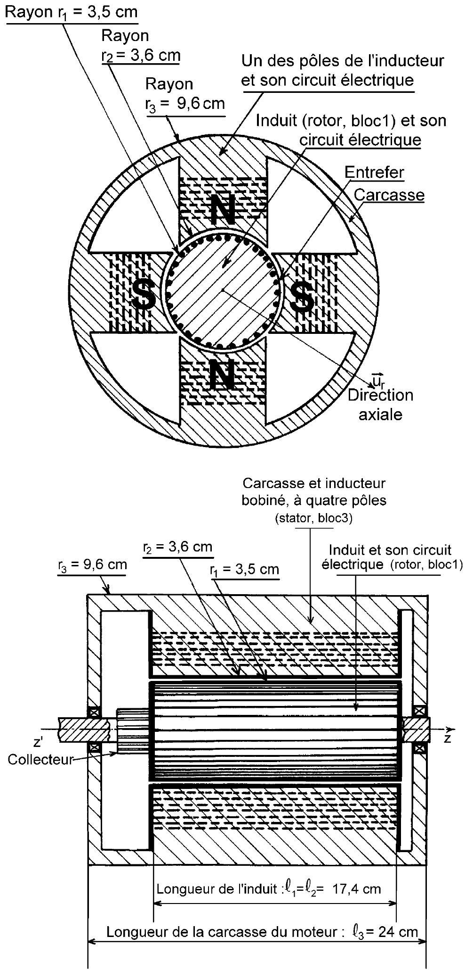
Figure 1
$ℓ_{1}=17,4 cm$, il constitue un bloc thermique continu, noté «bloc 1 » dont la surface latérale est notée $S_{1}$.
Le bobinage de l'induit (circuit électrique de puissance de la machine), est constitué d'un fil de cuivre de résistance totale $R_{01}=0,50Ω$ à $T_{0}={20}^{∘}C$. Cette résistance dépend de la température selon la loi $R_{T1}=R_{01}\left[1+α\left(T−T_{0}\right)\right]$ avec $α=4×{10}^{−3}{ K}^{−1}$.
- L'entrefer : espace entre la surface totale des pôles de l'inducteur et la surface latérale de l'induit, est constitué d'une couche d'air noté «vol. 2 », sans mouvement, entre les rayons $r_{2}$ et $r_{1}$ d'épaisseur $r_{2}−r_{1}=1,0 mm$, de longueur $ℓ_{1}=ℓ_{2}=17,4 cm$.
- La machine n'est pas ventilée, on négligera les échanges thermiques par convection à l'intérieur de la machine.
- La carcasse a une surface extérieure $S_{3}$ définie plus haut. Cette surface est fermée, sa température $T_{3}$ est uniforme. Elle est en contact thermique avec l'air extérieur qui est à une température constante et uniforme $T_{0}={20}^{∘}C$. Cette surface $S_{3}$ échange avec l'extérieur, par convection, la puissance thermique $P=h⋅S_{3}⋅\left(T_{3}−T_{0}\right)$, avec $h=20 W⋅{ m}^{−2}⋅{ K}^{−1}$, ce coefficient $h$ est supposé constant.
- La machine à courant continu, fonctionnant en moteur, présente les caractéristiques suivantes (fig. 2) :
Les couples de frottement (solide ou fluide) sont négligés.
Le coefficient $Φ$ (constante de couple magnétique ou de force électromotrice (f.e.m.) de la
Figure 2 Bobine (de lissage) :
Inductance $L_{4}=100mH$
Résistance $R_{4}=2,0Ω$
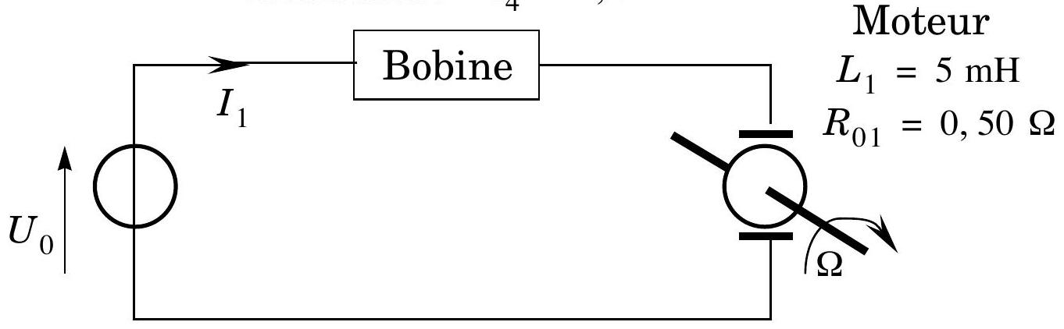
machine), pour
un courant du circuit de l'inducteur $I_{3}=0,60 A$, est $Φ=0,60 N⋅ m⋅{ A}^{−1}$ (ou $0,60 V⋅ s⋅{rad}^{−1}$ ).
L'inductance du bobinage de l'induit est $L_{1}=5,0mH$.
- Le moment d'inertie d'un cylindre plein, homogène, de masse $m$ et de rayon $r$, par rapport à son axe de symétrie de révolution, est : $J=\frac{1}{2}×mr^{2}$.
I.A - Étude d'échanges thermiques en régime stationnaire
Afin de fixer les ordres de grandeur, on étudie un modèle thermique rudimentaire de la machine précédente où les éléments «bloc 1 », «vol. 2 » et «bloc 3 » deviennent: «bloc
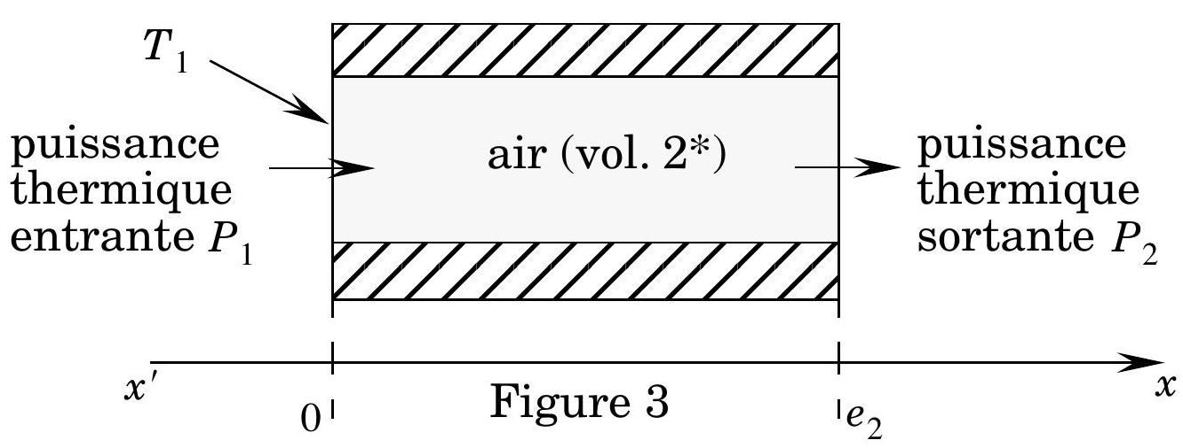
$1^{∗}»$, «vol. $2^{∗}$ » et «bloc $3^{∗}$ » et où les surfaces d'échanges thermiques $S_{1},S_{2}$ et $S_{3}$ sont remplacées par des surfaces ayant toutes la même aire $S$.
L'étude porte sur une enceinte isolée thermiquement sur ses parois latérales (représentées hachurées), de section uniforme $S=4,0×{10}^{−2}{ m}^{2}$ sur toute sa longueur. Des données physiques utiles sont précisées dans l'introduction de cette première partie. Seuls les régimes stationnaires sont considérés dans les parties I.A et I.B.
I.A.1) L'enceinte est remplie d'air (vol. 2*). Sa section d'entrée en $x=0$ est à la température $T_{1}$, elle reçoit une puissance thermique $P_{1}$, sa longueur est $e_{2}=1,0 mm$ (fig. 3).
a) Exprimer simplement la puissance thermique $P_{2}$ sortante en $x=e_{2}$, justifier la réponse.
b) Déterminer la température $T(x)$ de la section en $x$ entre 0 et $e_{2}$ dans l'enceinte (en fonction de $T_{1},P_{1},x,S$ et $λ_{\text{air }}$ ). Exprimer la température $T_{2}$, dans la section en $e_{2}$, en fonction des données.
c) Déterminer, en fonction des données, la résistance thermique $R_{2}=\frac{\left(T_{1}−T_{2}\right)}{P_{1}}$. Application numérique.
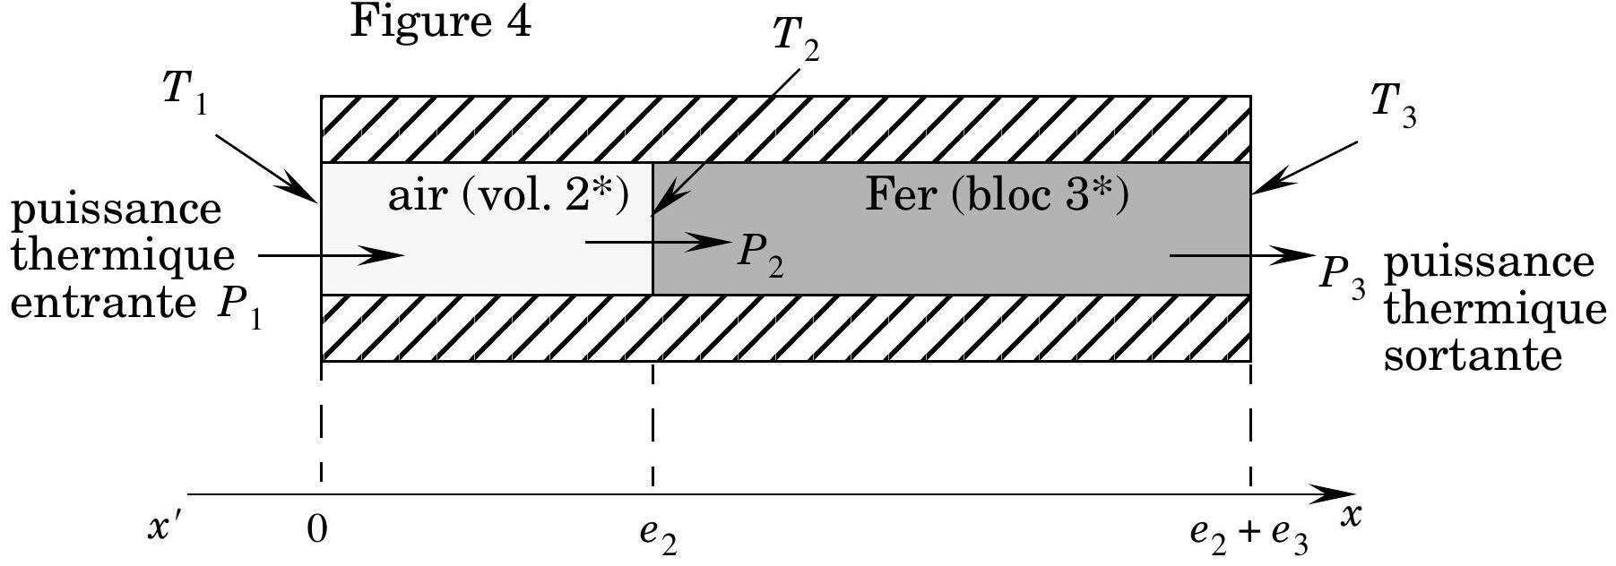
I.A.2) L'enceinte comporte de l'air (vol. 2* précédent). Sa section d'entrée en $x=0$ est à la température $T_{1}$, elle reçoit une puissance thermique entrante $P_{1}$. On ajoute dans l'enceinte le bloc $3^{∗}$ en fer, de longueur $e_{3}$. La surface de sortie en $x=e_{2}+e_{3}$ transfère vers l'extérieur une puissance $P_{3}$; sa température est $T_{3}$. On a $e_{3}=6,0 cm$ (fig. 4).
a) Exprimer $T_{2}−T_{3}$ en fonction des données. Déterminer la résistance thermique $R_{3}$ du bloc 3*. Application numérique.
b) Exprimer $\frac{T_{1}−T_{2}}{T_{2}−T_{3}}$ en fonction des résistances thermiques. Application numérique.
c) Pourquoi peut-on supposer que la température du bloc $3^{∗}$ est pratiquement uniforme?
I.A.3) L'enceinte comporte de l'air (vol. 2*), le bloc 3* en fer est toujours présent et on ajoute un nouveau bloc 1* en fer de longueur $e_{1}$ qui est du même ordre de grandeur que $e_{3}$. La section d'entrée en $x=0$ est thermiquement isolée (calorifugée). Dans le bloc 1* une source thermique crée une puissance $P_{0}$. Dans le bloc $3^{∗}$ une autre source thermique crée une puissance $P^{′} _{0}$ (fig. 5).
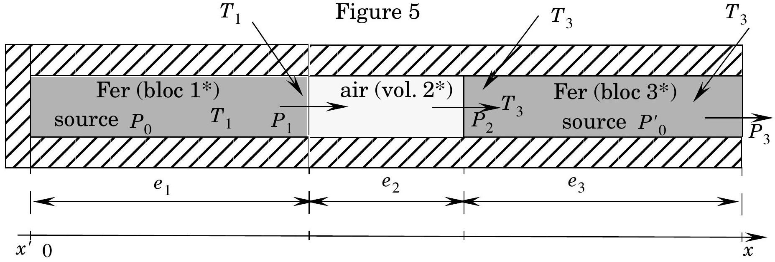
a) On suppose que la température est continue en $x=e_{1}$ et en $x=e_{1}+e_{2}$. Justifier cette hypothèse.
b) On suppose que dans les bloc 1* et bloc 3*, les températures $T_{1}$ et $T_{3}$ sont uniformes et que la température de l'air (vol. $2^{∗}$ ), $T$, est fonction de $x$.
Exprimer les puissances thermiques $P_{1},P_{2}$ et $P_{3}$, dans les sections d'abscisses respectives $x=e_{1},e_{1}+e_{2}$ et $e_{1}+e_{2}+e_{3}$ en fonction des données. Déterminer $T_{1}$ en fonction notamment de $T_{3}$ et $P_{0}$.
I.A.4) L'enceinte est dans le même état qu'à la question précédente I.A.3.
Figure 6
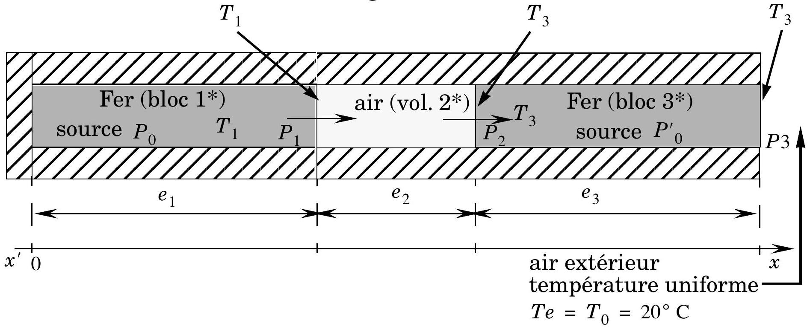
On se donne $P_{0}=40 W$ et $P^{′} _{0}=35 W$. La puissance thermique sortante $P_{3}$ est imposée par la température externe $T_{0}={20}^{∘}C$ de l'air «extérieur» et vérifie la loi de convection thermique : $P_{3}=h⋅S⋅\left(T_{3}−T_{0}\right)$ avec $h=20 W⋅{ m}^{−2}⋅{ K}^{−1}$.
a) On note $R_{4}=(h⋅S)^{−1}$. Montrer que $R_{4}$ est une résistance thermique, donner sa valeur numérique.
b) Exprimer $T_{3}$ et $T_{1}$ en fonction de $T_{0}$, des puissances dégagées dans les deux blocs de fer, et des résistances thermiques. Application numérique.
I.B - Étude des échanges thermiques, en régime stationnaire, dans un moteur à courant continu
La machine à courant continu décrite dans l'introduction fonctionne en moteur (voir les données). Ses seuls échanges thermiques avec l'air ambiant (à température uniforme et constante $T_{0}={20}^{∘}C$ ) se font par la surface extérieure $S_{3}$ de la carcasse du moteur (revoir la définition de $S_{3}$ dans l'introduction). Dans le moteur, le bloc 3 désigne l'ensemble carcasse-inducteur-pôles, il est à la température uniforme $T_{3}$. La surface $S_{2}$ des pôles échange de l'énergie thermique avec l'air de l'entrefer (vol. 2). L'induit (bloc 1) est à une température uniforme $T_{1}$. On considère que la surface de l'induit n'échange de la chaleur que par sa surface latérale $S_{1}$ avec l'air de l'entrefer. On se place uniquement en régime thermique stationnaire. Une puissance thermique $P^{′} _{0}$ est créée, dans le bloc 3 , par effet Joule dans le bobinage des pôles (inducteur). Une puissance thermique $P_{0}$ est créée dans le bloc 1, par effet Joule dans le bobinage de l'induit. On supposera que ces puissances sont produites dans les volumes des bloc 3 et bloc 1 . On considère qu'à l'intérieur du moteur, tous les échanges thermiques sont radiaux (suivant la direction de ${\vec{u}}_{r}$ ), tous les autres échanges thermiques sont négligés.
I.B.1) Pourquoi peut-on supposer que $T_{1}$ (ou $θ_{1}=T_{1}−T_{0}$ ) et $T_{3}$ (ou $θ_{3}=T_{3}−T_{0}$ ), sont pratiquement uniformes, alors que la température $T_{2}$ (ou $θ_{2}=T_{2}−T_{0}$ ) de l'air de l'entrefer, (vol. 2), est dépendante de $r$ (distance à l'axe de rotation de l'induit) ? Pour répondre à cette question on ne demande aucun calcul nouveau, on fera référence à la partie I.A.
I.B.2) Exprimer $P_{0}$ et $P_{0}^{′}$ en fonction de $α,θ_{1},θ_{3},I_{1},I_{3},R_{01}$ et $R_{03}$.
I.B.3) On étudie le volume d'air dans l'entrefer (vol. 2). Exprimer $P_{0}$ en fonction de
$$ln⁡\left(r_{2}/r_{1}\right),λ_{\text{air }},ℓ_{1},θ_{1}\text{ et }θ_{3}.$$
Exprimer la résistance thermique $R_{2}$ de l'entrefer (vol. 2) en fonction notamment de $ln⁡\left(r_{2}/r_{1}\right)$. Application numérique. Montrer que cette résistance thermique peut s'exprimer plus simplement ; évaluer l'approximation relative qui en résulte.
I.B.4) Exprimer la résistance thermique $R_{4}$ qui caractérise les échanges thermiques entre la carcasse du moteur et l'air extérieur. Application numérique.
I.B.5) Calcul des températures dans le moteur pour différents états.
a) Le moteur est arrêté, l'inducteur et l'induit ne sont pas alimentés ( $I_{3}=0$ et $I_{1}=0$ ), déterminer $θ_{1}$ et $θ_{3}$. Application numérique : calculer $T_{1}$ et $T_{3}$.
b) Le moteur est arrêté, l'inducteur est alimenté ( $I_{3}=0,60 A$ et $I_{1}=0$ ), déterminer $θ_{1}$ et $θ_{3}$. Application numérique : calculer $T_{1}$ et $T_{3}$.
c) Le moteur est en fonctionnement ( $I_{3}=0,60 A$ et $I_{1}=7,0 A$ ). Écrire les équations auxquelles satisfont $θ_{1}$ et $θ_{3}$. Vérifier que les températures d'équilibre de l'induit et de l'inducteur sont respectivement $T_{1}=143 ^{∘}C$ et $T_{3}={39}^{∘}C$. Quelles seraient ces températures si l'on pouvait négliger la variation des résistances $R_{T1}$ et $R_{T3}$ avec $T$ (en prenant donc $α=0$ )? Conclure sur la validité de cette approximation.
I.C - Étude des échanges thermiques, en régime non stationnaire (variable dans le temps), dans un moteur à courant continu
Pour des raisons de simplification, dans les calculs qui suivent, on choisit de ne pas utiliser le coefficient $α$ et d'introduire des résistances électriques moyennes constantes. On prend pour la résistance du bobinage de l'inducteur $R_{3}=R_{03}=107Ω$ et pour la résistance du bobinage de l'induit $R_{1}=0,70Ω$. Dans tout ce qui suit $t$ représente la variable temps.
I.C.1) On note $K_{1}$ la capacité thermique de l'induit (bloc 1) et $K_{3}$ celle de l'inducteur (bloc 3). Calculer $K_{1}$ et $K_{3}$. Montrer, par un calcul numérique, que
l'on peut négliger la capacité thermique du volume d'air (vol. 2) devant $K_{1}$ et $K_{3}$ 。
I.C.2) Recherche des équations thermiques du moteur.
a) On note $dθ_{1}$ l'élévation de température du bloc 1 pendant la durée $dt$. Déterminer l'énergie thermique $δQ_{1}$ transférée à travers la surface $S_{1}$ du bloc 1 , dans le sens de $\vec{u_{r}}$, pendant $dt$, en fonction de $dθ_{1}$ et des données.
b) On note $dθ_{3}$ l'élévation de température du bloc 3 pendant la durée $dt$. L'énergie thermique $δQ_{2}$ est transférée à travers la surface $S_{2}$ du bloc 3 , dans le sens de $\vec{u_{r}}$ pendant $dt$. L'énergie thermique $δQ_{3}$ est transférée à travers la surface $S_{3}$ du bloc 3 , dans le sens de $\vec{u_{r}}$, pendant $dt$. Exprimer $δQ_{3}−δQ_{2}$, en fonction de $dt,dθ_{3}$ et des données.
c) Exprimer $δQ_{3}$ en fonction de $R_{4}={\left(h⋅S_{3}\right)}^{−1},θ_{3}$ et $dt$.
d) Exprimer $δQ_{2}$ en fonction de $R_{2},θ_{1},θ_{3}$ et $dt$.
e) En déduire les deux équations thermiques du moteur, que l'on mettra sous la forme :
$$\begin{matrix} & K_{1}\frac{dθ_{1}}{dt}+Δ_{1}=R_{1}⋅I_{1}^{2} \\ & K_{3}\frac{dθ_{3}}{dt}+\frac{θ_{3}}{R_{4}}+Δ_{2}=R_{3}⋅I_{3}^{2}\end{matrix}$$
Exprimer $Δ_{1}$ et $Δ_{2}$ en fonction de $θ_{1},θ_{3}$ et $R_{2}$.
I.C.3) La résolution numérique des équations (1) et (2) donne les solutions suivantes :
$$\begin{matrix} & θ_{1}=A_{1}⋅exp⁡\left(−t/τ_{1}\right)+B_{1}⋅exp⁡\left(−t/τ_{2}\right)+C_{1} \\ & θ_{3}=A_{3}⋅exp⁡\left(−t/τ_{1}\right)+B_{3}⋅exp⁡\left(−t/τ_{2}\right)+C_{3}\end{matrix}$$
avec $τ_{1}≅750 s$ et $τ_{2}≅7600 s$. Le modèle utilisé n'étant pas très fin, avec des précisions de $10\%$ environ, on peut accepter des solutions approchées de la forme : $θ_{1}=D_{1}⋅exp⁡\left(−t/τ_{3}\right)+E_{1}$ (induit) et $θ_{3}=D_{3}⋅exp⁡\left(−t/τ_{4}\right)+E_{3}$ (inducteur). Les représentations graphiques des solutions calculées justifient ce modèle (surtout pour l'induit) et donnent les valeurs numériques des constantes de temps thermiques moyennes, respectivement de l'induit et de l'inducteur, suivantes: $τ_{3}≈7600 s$ et $τ_{4}≈750 s$.
a) Définition de la constante de temps électrique du moteur : le moteur étant bloqué, on applique un échelon de tension $U_{0}$ au circuit de l'induit, le régime transitoire correspondant définit alors la constante de temps électrique $τ_{e}$ du moteur. Définition de la constante de temps mécanique du moteur : le moteur n'étant pas chargé, l'inducteur étant parcouru par le courant $I_{3}=0,60 A$, l'inductance totale du circuit d'alimentation de l'induit (figure 2) étant négligée,
les seules pertes considérées étant dues à la résistance totale du circuit, on applique un échelon de tension $U_{0}$ au circuit, le régime transitoire correspondant définit alors la constante de temps mécanique $τ_{m}$ du moteur. Déterminer $τ_{e}$ et $τ_{m}$, applications numériques. Conclure sur les conséquences des valeurs de ces constantes de temps $τ_{3},τ_{4},τ_{m}$ et $τ_{e}$.
b) Des essais ont donné les résultats suivants pour ce moteur :
$N^{∘}$ d'essai | Intensités $I_{1}$ et $I_{3}$ | Températures en régime  stationnaire bloc 1, bloc 3
0 | $$I_{10}=0;I_{30}=0$$ | $$θ_{10}=0^{∘}C;θ_{30}=0^{∘}C$$
1 | $$I_{11}=0;I_{31}=0,6 A$$ | $$θ_{11}={10}^{∘}C;θ_{31}={10}^{∘}C$$
2 | $$I_{12}=7 A;I_{32}=0,6 A$$ | $$θ_{12}={120}^{∘}C;θ_{32}={20}^{∘}C$$

Dans ce qui suit, on utilise uniquement les résultats qui ont été dégagés dans la présentation de la question I.C.3, avec les valeurs des constantes de temps $τ_{3}$ et $τ_{4}$.
i)Le moteur étant dans l'état de l'essai 0 depuis très longtemps, à $t=0 s$ on passe brusquement à l'état de l'essai 1 , exprimer numériquement $θ_{1}(t)$ et $θ_{3}(t)$.
ii)Le moteur étant dans l'état de l'essai 1 depuis très longtemps, à $t=0 s$ on passe brusquement à l'état de l'essai 2 , exprimer numériquement $θ_{1}(t)$ et $θ_{3}(t)$.
iii)Le moteur étant dans l'état de l'essai 2 , depuis très longtemps, à $t=0 s$ on passe brusquement à l'état de l'essai 1 , exprimer numériquement $θ_{1}(t)$ et $θ_{3}(t)$.
iv)Le moteur étudié fonctionne en mode séquentiel. On considère le régime forcé périodique obtenu depuis plusieurs heures. Les séquences sont les suivantes :
- pendant une durée $t_{1}=10 min$ on a $I_{1}=7,0 A$ et $I_{3}=0,60 A$ (moteur en fonctionnement),
- puis pendant une durée $t_{2}=3 min$ on a $I_{1}=0$ et $I_{3}=0,60 A$ (moteur au repos).
Déterminer la température maximale de l'induit et sa température minimale.
Partie II - Les fils électriques en cuivre
Les fils électriques les plus courants sont constitués de cuivre métallique entouré de polymère. Le polymère utilisé peut être parfois du polychlorure de
vinyle (PVC) plastifié ou un polysiloxane (silicone SI) suivant les conditions dans lesquelles on veut utiliser le fil électrique. Nous allons donc nous intéresser à la structure et à la préparation des deux composants de ces fils électriques.
Données :
Le cuivre ( $Z=29$ ) et le zinc ( $Z=30$ ) appartiennent à la même période (la quatrième).
Masse volumique du
$$ρ_{Cu}=8920 kg⋅{ m}^{−3}$$
cuivre métallique :
Masses molaires
$$M_{H}=1,01 g⋅{ mol}^{−1};M_{O}=16,00 g⋅{ mol}^{−1}$$
atomiques :
$$M_{S}=32,07 g⋅{ mol}^{−1};M_{Cu}=63,55 g⋅{ mol}^{−1}$$
Constante d'Avogadro :
$$N_{A}=6,02×{10}^{23}{ mol}^{−1}$$
Faraday :
$$F=N_{A}e=96485C⋅{ mol}^{−1}$$
Potentiels standard d'oxydoréduction :
$$\begin{matrix} & S_{2}O_{8(aq)}^{2−}/{SO}_{4(aq)}^{2−}:2,00 V;O_{2( g)}/H_{2}O_{(ℓ)}:1,23 V \\ & {Cu}_{(aq)}^{+}/{Cu}_{(s)}:0,52 V;{Cu}_{(aq)}^{2+}/{Cu}_{(s)}:0,34 V \\ & {SO}_{4(aq)}^{2−}/S_{2}O_{6(aq)}^{2−}:−0,20 V. \\ & pK_{e}=14;\frac{RT}{F}ln=0,06log⁡\text{ à }{25}^{∘}C\end{matrix}$$
Le cuivre
II.A - Cristallographie du cuivre métallique
Le cristal de cuivre a une structure cubique à faces centrées $CF$ (cfc).
II.A.1) Donner le schéma d'une maille cubique conventionnelle du cristal.
II.A.2) Déterminer le paramètre de maille $a$ et le rayon métallique $r_{Cu}$ du cuivre. Application numérique.
II.A.3) Déterminer la compacité $C$ du réseau cristallin. Application numérique. Commentaire.
II.A.4) Quelle est la coordinence du cuivre dans cette structure ?
II.A.5) Indiquer par un schéma clair la position des sites interstitiels tétraédriques et octaédriques, et préciser leur nombre par maille. Déterminer égale-
ment les rayons maximaux respectifs $r_{t}$ et $r_{0}$ des atomes pouvant se loger dans ces sites, sans déformation de la maille. Application numérique.
II.A.6) Le laiton $α$ est un alliage $Cu−Zn$ dans lequel la proportion d'atomes de zinc est comprise entre 0 et $30\%$. S'agit-il à votre avis d'un alliage d'insertion ou d'un alliage de substitution ? Justifier avec précision la réponse.
II.B - Lixiviation d'un minerai de cuivre et purification de la solution obtenue
Les minerais de cuivre sont de deux types principaux : les minerais dits sulfurés, dans lesquels l'élément cuivre est associé à l'élément soufre et les minerais dits oxydés, dans lesquels il est associé à l'élément oxygène. On considère par la suite, par souci de simplification, que l'on traite d'un minerai contenant l'élément cuivre uniquement sous la forme de l'oxyde de cuivre CuO . Le minerai est tout d'abord finement broyé, puis subit une lixiviation sulfurique par une solution d'acide sulfurique $H_{2}{SO}_{4}$ de concentration $0,8 mol⋅{ L}^{−1}$, en excès.
II.B.1) Quel est le rôle de cette opération de lixiviation ? Résumer par une équation-bilan ce rôle.
Une des principales impuretés métalliques contenues dans le minerai de départ correspond à l'élément fer. Ce fer passe en solution lors de la lixiviation, sous forme d'ions ${Fe}^{2+}$. Avant de passer à l'étape suivante (l'électrolyse de la solution obtenue), il convient de purifier de ces ions ${Fe}^{2+}$ la solution obtenue. En annexe, figure 7, sont donnés sur un même diagramme potentiel- $pH$ les diagrammes du fer et du cuivre. En trait pointillé celui du fer et en trait plein celui du cuivre. La convention pour le tracé est une concentration totale en espèces solubles de $1 mol⋅{ L}^{−1}$ pour le cuivre et de $0,010 mol⋅{ L}^{−1}$ pour le fer. Les espèces prises en compte pour le fer sont $Fe,{Fe}^{2+},{Fe}^{3+},Fe(OH)_{2}$ et $Fe(OH)_{3}$ et pour le cuivre $Cu,{Cu}^{2+},{Cu}_{2}O$ et $Cu(OH)_{2}$. Ce sont toutes des espèces qui possèdent un domaine de stabilité.
II.B.2) Placer les différentes espèces dans les différents domaines de ce diagramme, en justifiant votre choix.
II.B.3) Calculer le potentiel standard du couple $Cu(OH)_{2}/{Cu}_{2}O$ et les produits de solubilité de ${Cu}_{2}O$ et $Cu(OH)_{2}$ en utilisant à chaque fois les coordonnées d'un point commun à différents domaines du diagramme; le produit de solubilité de ${Cu}_{2}O$ est défini comme étant la constante d'équilibre de la réaction
$${Cu}_{2}O+H_{2}O⇌2{Cu}^{+}+2{OH}^{−}.$$
II.B.4) On insuffle de l'air ou du dioxygène pur dans la solution obtenue après lixiviation. Écrire le bilan de la réaction ayant lieu.
II.B.5) Proposer alors une opération à réaliser pour pouvoir séparer ensuite l'élément fer de l'élément cuivre par simple filtration.
II.C - Électrolyse de la solution sulfurique de sulfate de cuivre
À l'issue des étapes précédentes (lixiviations), on obtient une solution aqueuse de sulfate de cuivre ${CuSO}_{4}$ de concentration $c_{1}=1,10 mol⋅{ L}^{−1}$ et d'acide sulfurique $H_{2}{SO}_{4}$ de concentration $c_{2}=0,15 mol⋅{ L}^{−1}$. Afin de récupérer le cuivre sous forme métallique, on procède à l'électrolyse de cette solution. Une cuve d'électrolyse (figure 8 en annexe) se présente sous la forme d'un parallélépipède rectangle, de longueur $L=4 m$ et de section $s=1{ m}^{2}$. Elle comporte 171 anodes en dérivation au même potentiel électrique, et 170 cathodes intercalées, en dérivation. Les anodes sont faites d'un alliage de plomb avec $6\%$ d'antimoine, les cathodes sont en cuivre et ont une masse initiale individuelle $m_{c}=5 kg$. On admettra que l'alliage dont sont faites les anodes est inerte en milieu sulfurique.
La cuve est alimentée de manière discontinue en électrolyte : on la remplit de $4{ m}^{3}$ de solution issue de la lixiviation sulfurique, et on procède à l'électrolyse. On interrompt l'électrolyse lorsque la solution est trop appauvrie en ions ${Cu}^{2+}$ : leur concentration est alors $c^{′} _{1}=0,47 mol⋅{ L}^{−1}$.
On procède alors au remplacement total de la solution par $4{ m}^{3}$ de solution «fraîche» provenant de la lixiviation sulfurique. (La solution «épuisée» est recyclée pour en récupérer les différents composants par des opérations que nous n'étudions pas ici). Lorsque la cuve est remplie, la surface immergée de deux électrodes en regard est $s=1{ m}^{2}$. De la sorte, on considérera que ce système est équivalent à deux électrodes planes en regard (une anode et une cathode), dont la surface serait $S=340 s=340{ m}^{2}$.
II.C.1) Compléter la figure 8 sur l'annexe en représentant le générateur électrique extérieur, le sens de son branchement, ainsi que le sens de circulation effectif du courant dans le circuit et dans la cuve.
II.C.2) Écrire la réaction principale se produisant sur chaque électrode. Écrire la réaction bilan de l'électrolyse. On justifiera la réponse par un raisonnement simple sans aucun calcul lourd.
L'électrolyse est effectuée à densité de courant $j=220 A⋅{ m}^{−2}$ imposée à la surface des électrodes (on n'étudiera pas le dispositif de régulation de la valeur de $j$ ). On procède au renouvellement des cathodes lorsqu'elles atteignent la masse individuelle $m^{′} _{c}=60 kg$.
a) Avec quelle périodicité doit-on procéder au renouvellement des $4{ m}^{3}$ de solution?
b) Avec quelle périodicité faut-il procéder au renouvellement des cathodes?
Le polymère
II.D - Polychlorure de vinyle plastifié (plastifiant : phtalate de dioctyle)
Le monomère utilisé lors de cette polymérisation en chaîne est le chlorure de vinyle ou 1-chloroéthène ${CH}_{2}=CHCl$. La polymérisation est effectuée sur une suspension du monomère dans un milieu aqueux renfermant un savon, un émulsifiant et un persulfate comme amorceur. Le PVC ainsi obtenu est un bon isolant électrique assez peu combustible et résistant à la chaleur.
II.D.1) Le chlorure de vinyle peut être obtenu à partir d'éthène ${CH}_{2}={CH}_{2}$ en utilisant comme intermédiaire de synthèse le 1-2-dichloroéthane ${CH}_{2}Cl−{CH}_{2}Cl$. Indiquer le réactif à utiliser pour préparer cet intermédiaire de synthèse à partir de l'éthène.
II.D.2) En réalité le chlorure de vinyle est préparé industriellement à partir de l'éthyne $HC≡CH$. Sachant que la troisième liaison d'une triple liaison réagit comme une double liaison donner le mécanisme de formation du chlorure de vinyle par réaction d' $HCl$ sur l'éthyne.
Le persulfate utilisé pour amorcer la réaction de polymérisation sera noté $I_{2}$. Le monomère chlorure de vinyle sera noté $M$. Le mécanisme proposé pour cette réaction est le suivant :
$$\begin{matrix}I_{2}→2I^{⋅} & k_{a} \\ I^{⋅}+M→IM^{⋅} & k_{t}\end{matrix}$$
Pour $j$ allant de 1 à ( $n−1$ ), $n$ étant le degré de polymérisation maximum atteint:
$$IM_{j}^{⋅}+M→IM_{j+1}^{⋅} k_{p}$$
Quels que soient $i$ et $j$ compris entre 1 et $n$ :
$$IM_{i}^{⋅}+IM_{j}^{⋅}→IM_{i}M_{j}I k_{r}$$
II.D.3) Cette réaction est-elle en chaîne ou par stades ? Justifier.
II.D.4) Calculer la vitesse de disparition du monomère.
II.D.5) Dans le cadre de l'hypothèse des chaînes longues, montrer que la vitesse de disparition du monomère admet un ordre global que l'on précisera.
II.E - Polysiloxane ou silicone
Les silicones sont utilisés pour leur stabilité thermique exceptionnelle. En général ils sont utilisables de $−{50}^{∘}C$ à ${250}^{∘}C$ sans modification des propriétés. On peut donc utiliser ce polymère en particulier dans les cordons d'alimentation des
appareils chauffants (agitateur magnétique chauffant) sans risque de voir le cordon fondre.
Les silicones sont préparés par réaction de polycondensation : par exemple le diphényldichlorosilane ${\left(C_{6}H_{5}\right)}_{2}{SiCl}_{2}$ traité par l'eau donne un composé de formule brute $C_{12}H_{12}{SiO}_{2}$.
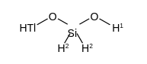
Celui-ci donne alors à l'aide d'une catalyse le silicone ci-contre, où $φ$ représente le radical phényle $−C_{6}H_{5}$. Le silicium est dans la même colonne de la classification périodique que le carbone. Il possède donc des propriétés voisines de celles du carbone.
II.E.1) Donner le bilan de l'action de l'eau sur le
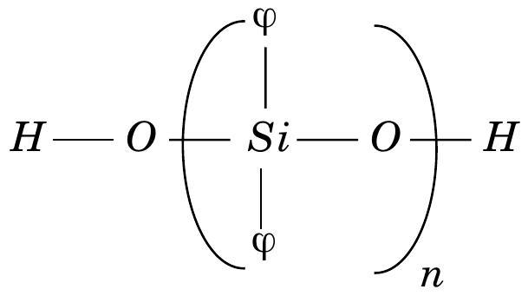
diphényldichlorosilane. Comment dénommeriez-vous cette réaction?
II.E.2) Donner le bilan de la réaction d'obtention du polymère à $n$ monomères à partir du composé de formule brute $C_{12}H_{12}{SiO}_{2}$.
II.E.3) Pourquoi cette réaction n'est pas une polymérisation en chaîne ? Comment la qualifieriez-vous?
FIN
Cette annexe doit être rendue avec les autres copies.
Attention, il ne pourra pas être délivré d'autre exemplaire de ce document.
Figure 7 : diagrammes potentiels $−pH$ du cuivre et du fer
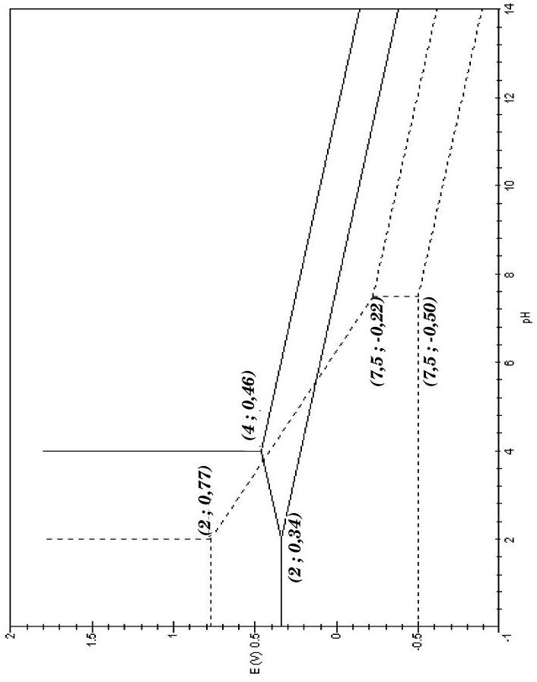
Annexe du sujet de Physique-Chimie PSI
Annexe du sujet de Physique-Chimie PSI
Figure 8 : représentation schématique d'une cuve d'électrolyse
